
Industrie
(Société Fluides Air Comprimé Services)
S.A.R.L. au Capital de 8 000,00 €
SIRET : 518 702 998 00023 R.C.S de Romans
FR 86518702998.

Société ACROPOSE BP 52602 20, Cours A.Borodine
26761- VALENCE - Cedex

Montrigaud, le 23 Avril 2015

A l’attention de Mr DALEUX

Objet : V/demande de semaine dernière

Monsieur,

Nous vous remercions pour votre demande, et avons le plaisir de vous proposer nos meilleures conditions de prix, délai, financement éventuel, pour la fourniture du matériel déterminé, suivant votre cahier des charges, ci-après :

CAHIER DES CHARGES pour remise en état et aux normes, locaux techniques et réseaux d’air comprimé vus ensemble:

- ETAT des lieux de vos compresseurs et réseaux :
- 1 x TDV de 30 KW / 264 M3/H mais absorbant 42 KW +
- 1 x TDV de 15 KW / 130 M3/H mais absorbant 23 KW +
- 1 x GA de 7,5 KW / 70 M3/H mais absorbant 12 KW, soit débit total 470m3 /h avec taux de charge de 50% !!!
- Fonctionnement en 2/8
- Cuve de 500 L, obsolète, nécessitant requalification ( prévoir env. 6/750 € + Arrêt de production)
- TDV de 30 Kw, obsolète et MOD150 sur cuve à requalifier
- Mise en conformité du local de fab. Air comprimé
- Création d’un nouveau réseau bouclé et 5 à 7 descentes (dépose, jonctions et tous travaux par SFACS), côté cabines peinture, liaison entre les réseaux, suppression de TOUS flexibles, remise à neuf de l’alimentation du casque de sablage par de l’air alimentaire EN12061 et réseau en inox serti
- Vos besoins actuels sont de :
  - 30 m3/h en air EN12061
  - 40/75 m3/h pour air « peinture » à 50 %
  - 300/330 m3/h pour air « grenailleuse » à 50%

- Donc, débit estimé par vous de maxi 380/415 m3/h à 7,5 bars, en 2/8 et 50 % de taux de charge ( 50% en régulation ), soit débit lissé de 220 m3/h

- Facteur de service = 2/8 soit MAXI 4000H/An !

- Tension d’alimentation de 400Vtri

- Changement compresseurs usagés actuels, par un compresseur à vis de 37 kw, à vitesse variable ( ET NON FIXE, meilleur retour sur investissement, voir plus bas, mais option également proposée) pour économie d’énergie,
- Installation complète avec :
  - Nouvelle ligne électrique par vos soins
  - Nouvelle protection de tête dans armoire générale / nos soins
  - Sectionneur de proximité cadenassable, dans local technique par SFACS
  - Compresseur + Cuve neuve + Purge + Filtration avant et après sécheur + Sécheur réutilisé ref AD360 + Bypass + Tuyauterie et plomberie + Manchons de dilatation + Traitement des condensats + réseau secondaire + Réseau de environ 110m en diam. 35 et 22 +Station air alimentaire + Electricité et mise en conformité + Mo et déplacement
  - Ferraillage des matériels obsolètes, certificat de destruction
  - Reprise de vos 2 TDVilbiss, laissant le GA7,5 en secours ou en prioritaire, selon

  - 2 Formules proposées :

  - I – GARANTIE TOTALE BRIS DE MACHINE et Installation « 6 ANS PD, et MAIN D’ŒUVRE », + PRET GRATUIT dans les 2/3 Heures de compresseur à vis

- Coût maîtrisé, lissé sur la durée de l’engagement
- Un loyer mensuel intégrant TOUT (machine – installation – ….)
- Garantie totale (BRIS machine, installation, )
- Prêt gratuit de compresseur en cas de panne sous 2/3 HEURES suivant appel !
- Pas d’avance de TVA, pas de frais de dossier
- Economie d’impôt
- Economie de trésorerie
      - Accessibilité à la propriété !

  - II- ou en 3 fois sans frais et garantie suivant fabriquant et solution ‘’6, 5 ou 2 ans’’ + PRET GRATUIT dans les 2/3 Heures de compresseur à vis

PRIME aux économies d’énergie, CEE, chiffrée et reversée dans les 2 mois suivant les travaux !

ASSURANCE DECENALLE

Solution A, la plus technique et surtout LA MOINS ENERGIVORE, en vitesse variable COMPAIR, prime CEE aux économies d’énergie et retour sur investissement

Solution B en vitesse fixe RENNER (moins énergivore qu’à l’actuel !)

*********************************************

A - SOLUTION TECHNIQUE avec 480/490m3/h de débit possible ( GA7,5 prioritaire puis relève par le L37RS et arrêt automatique du GA, pour consommation optimisée):

NOTRE SOLUTION détaillant la liste des différents matériels nécessaires au bon fonctionnement de l’installation, de la fabrication de l’air comprimé (à vos conditions de service) dans le local technique, à l’utilisation de celui-ci, soit :

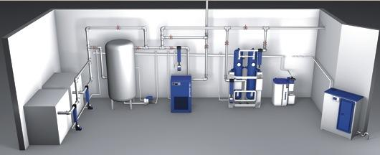

I – COMPRESSEUR A VIS COMPAIR L37-5 à 13bars RS A VITESSE et PRESSION VARIABLES (le meilleur rendement du marché à cette puissance !)
. Puissance : 37 kw/50 cv
. Tension : 400 volts tri
. Plage de Débit : 80 m3/h à 415 m3/h
. Plage de Pression : 5 à 13 bars ( 1 bar économisé = 8% de la puissance totale absorbée, en moins !)
. Plage de vitesses : de 800 à 3600 trs /mn
. Niveau sonore : 67 dba
. 3 programmes de régulation
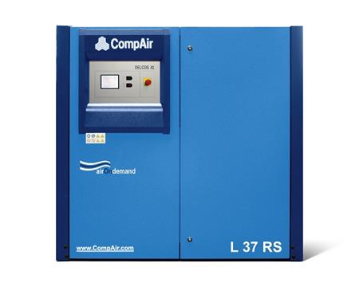
. Gestion des micro-coupures illimitée sans avoir à se déplacer pour ré enclencher le système (Brevet Compair)

. Carte DELCOS XL avec :
Possibilité de gestion à distance
6 entrées et sorties
Timer

. Très basse vitesse rotation des vis (Brevet Compair)
. Système compensation efforts sur jeu de vis portant la durée des roulements de 40 à 50000h

. Economie sur coûts énergétiques, possibilité d’audit GRATUIT,

*12444,00 € dès la première année et sur 5 ans (sans parler des requalifications des 2 réservoirs de séparation et de la cuve) 84000,00 € !!!

* voir estimatif bilan actuel et futur, ci-après !

. Vitesse régulée afin de coller au débit demandé

Elimine les temps de marche à vide lors des périodes de faible consommation
Elimine l’élévation artificielle de la pression
Démarrage en douceur sans aucun pic d’intensité

. Diamètre de rac. G 1 1/2 ‘’mâle
. Livré capoté, insonorisé avec son plein d’huile
. Côtes hors tout : 1750 x larg 920 x haut 1650 mm
. Poids : 952 kgs

II- BILAN ESTIMATIF Actuel de vos consommations avec projection sur 5 ans, fonction de vos éléments transmis semaine dernière :

3 compresseurs à vis actuels, pour puissance absorbée totale de 77KW, tournant à 100 % mais avec 50 % de taux de charge et 50 % à vide ou régulation – en journées de 16H de jour

Consommation sur journées de 16 H ( 2/8) sur 1 an et 5 ans avec un coût moyen du KW à 0,12 € et hausses par an de 12% MINIMUM ( Hausse prévue par Etat français de 35 à 45% sur les 5 ans à venir !)

A vide ou régulation la puissance utile est de 23 KW, soit :
23 kw x 0,12 € x 16 H x 250 jrs x 50% = 5520 € sur année 1
6348 € sur année 2
7300 € sur année 3
8395 € sur année 4
9654 € sur année 5

Total sur 5 ans à venir = 37217 € d’énergie consommée !

En charge, la puissance utile absorbée est de 77 KW, soit :
77 kw x 0,12 € x 16 H x 250 jrs x 50% = 18480 € sur année 1
21252 € sur année 2
24440 € sur année 3
28105 € sur année 4
32321 € sur année 5

Total sur 5 ans à venir = 124598 € d’énergie consommée !

Total consommé sur 5 ans, estimé à 161815 €

Avec L37RS (puiss maxi aux bornes = 48,15 kw à 7,5 bars) et taux de charge de 50% :

48,15 kw x 0,12 € x 16 H x 250 jrs x 50% = 11556 € sur année 1
13289 € sur année 2
15282 € sur année 3
17575 € sur année 4
20211 € sur année 5

Total 5 ans = 77913 € d’énergie consommée !

ECONOMIE sur 5 ans = 84000 € !

III – Une CUVE VERTICALE GALVANISEE DE 1000 ( et non 900) LITRES
Equipée de ses organes standards de sécurité
. Pression de service :11 bars
. Pression épreuve :16 bars

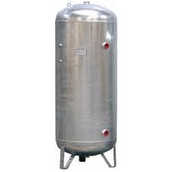

IV – Une PURGE ELECTRO PILOTEE POUR CUVE, ref.666

V – PREFILTRATION DE PROTECTION SECHEUR ref. BEA480 surdimensionnée pour évolution ultérieure !
. Débit traité : de 480 à 600 m3/h à 1µ
. Avec indicateur de saturation
. Avec purge capacitive par micro-processeur et économie énergie
. Avec média filtrant garanti 30000H sans changement (Brevet déposé) (nettoyage à eau + savon 1 fois par an) vous faisant réaliser 1 économie sur 6 ans de 900 €
. Raccordement : 1 1/2 ″ gaz

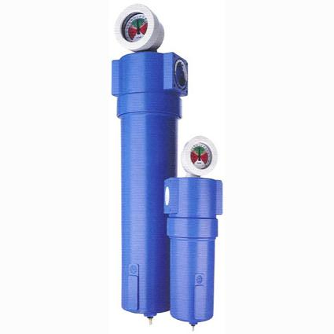

VI – 2 x CIRCUIT BY PASS TOUT EQUIPES VANNES D. 1 ½ + TUYAUTERIE INOX sertie

( aucun flexible ) et permettant toute intervention sur cuve ou sécheur, sans arrêt de production !

VII – UN SECHEUR vous appartenant révisé, échangeur nettoyé, remonté

VIII– UN SEPARATEUR DE CONDENSATS BEKO ref.Owamat 14
. Pour traiter l’ensemble des appareils du local technique sur un site non classé (art.742 de mars 1992, obligatoire au 01 01 96 )
. Capacité de traitement : 680 à 1000 m3/h

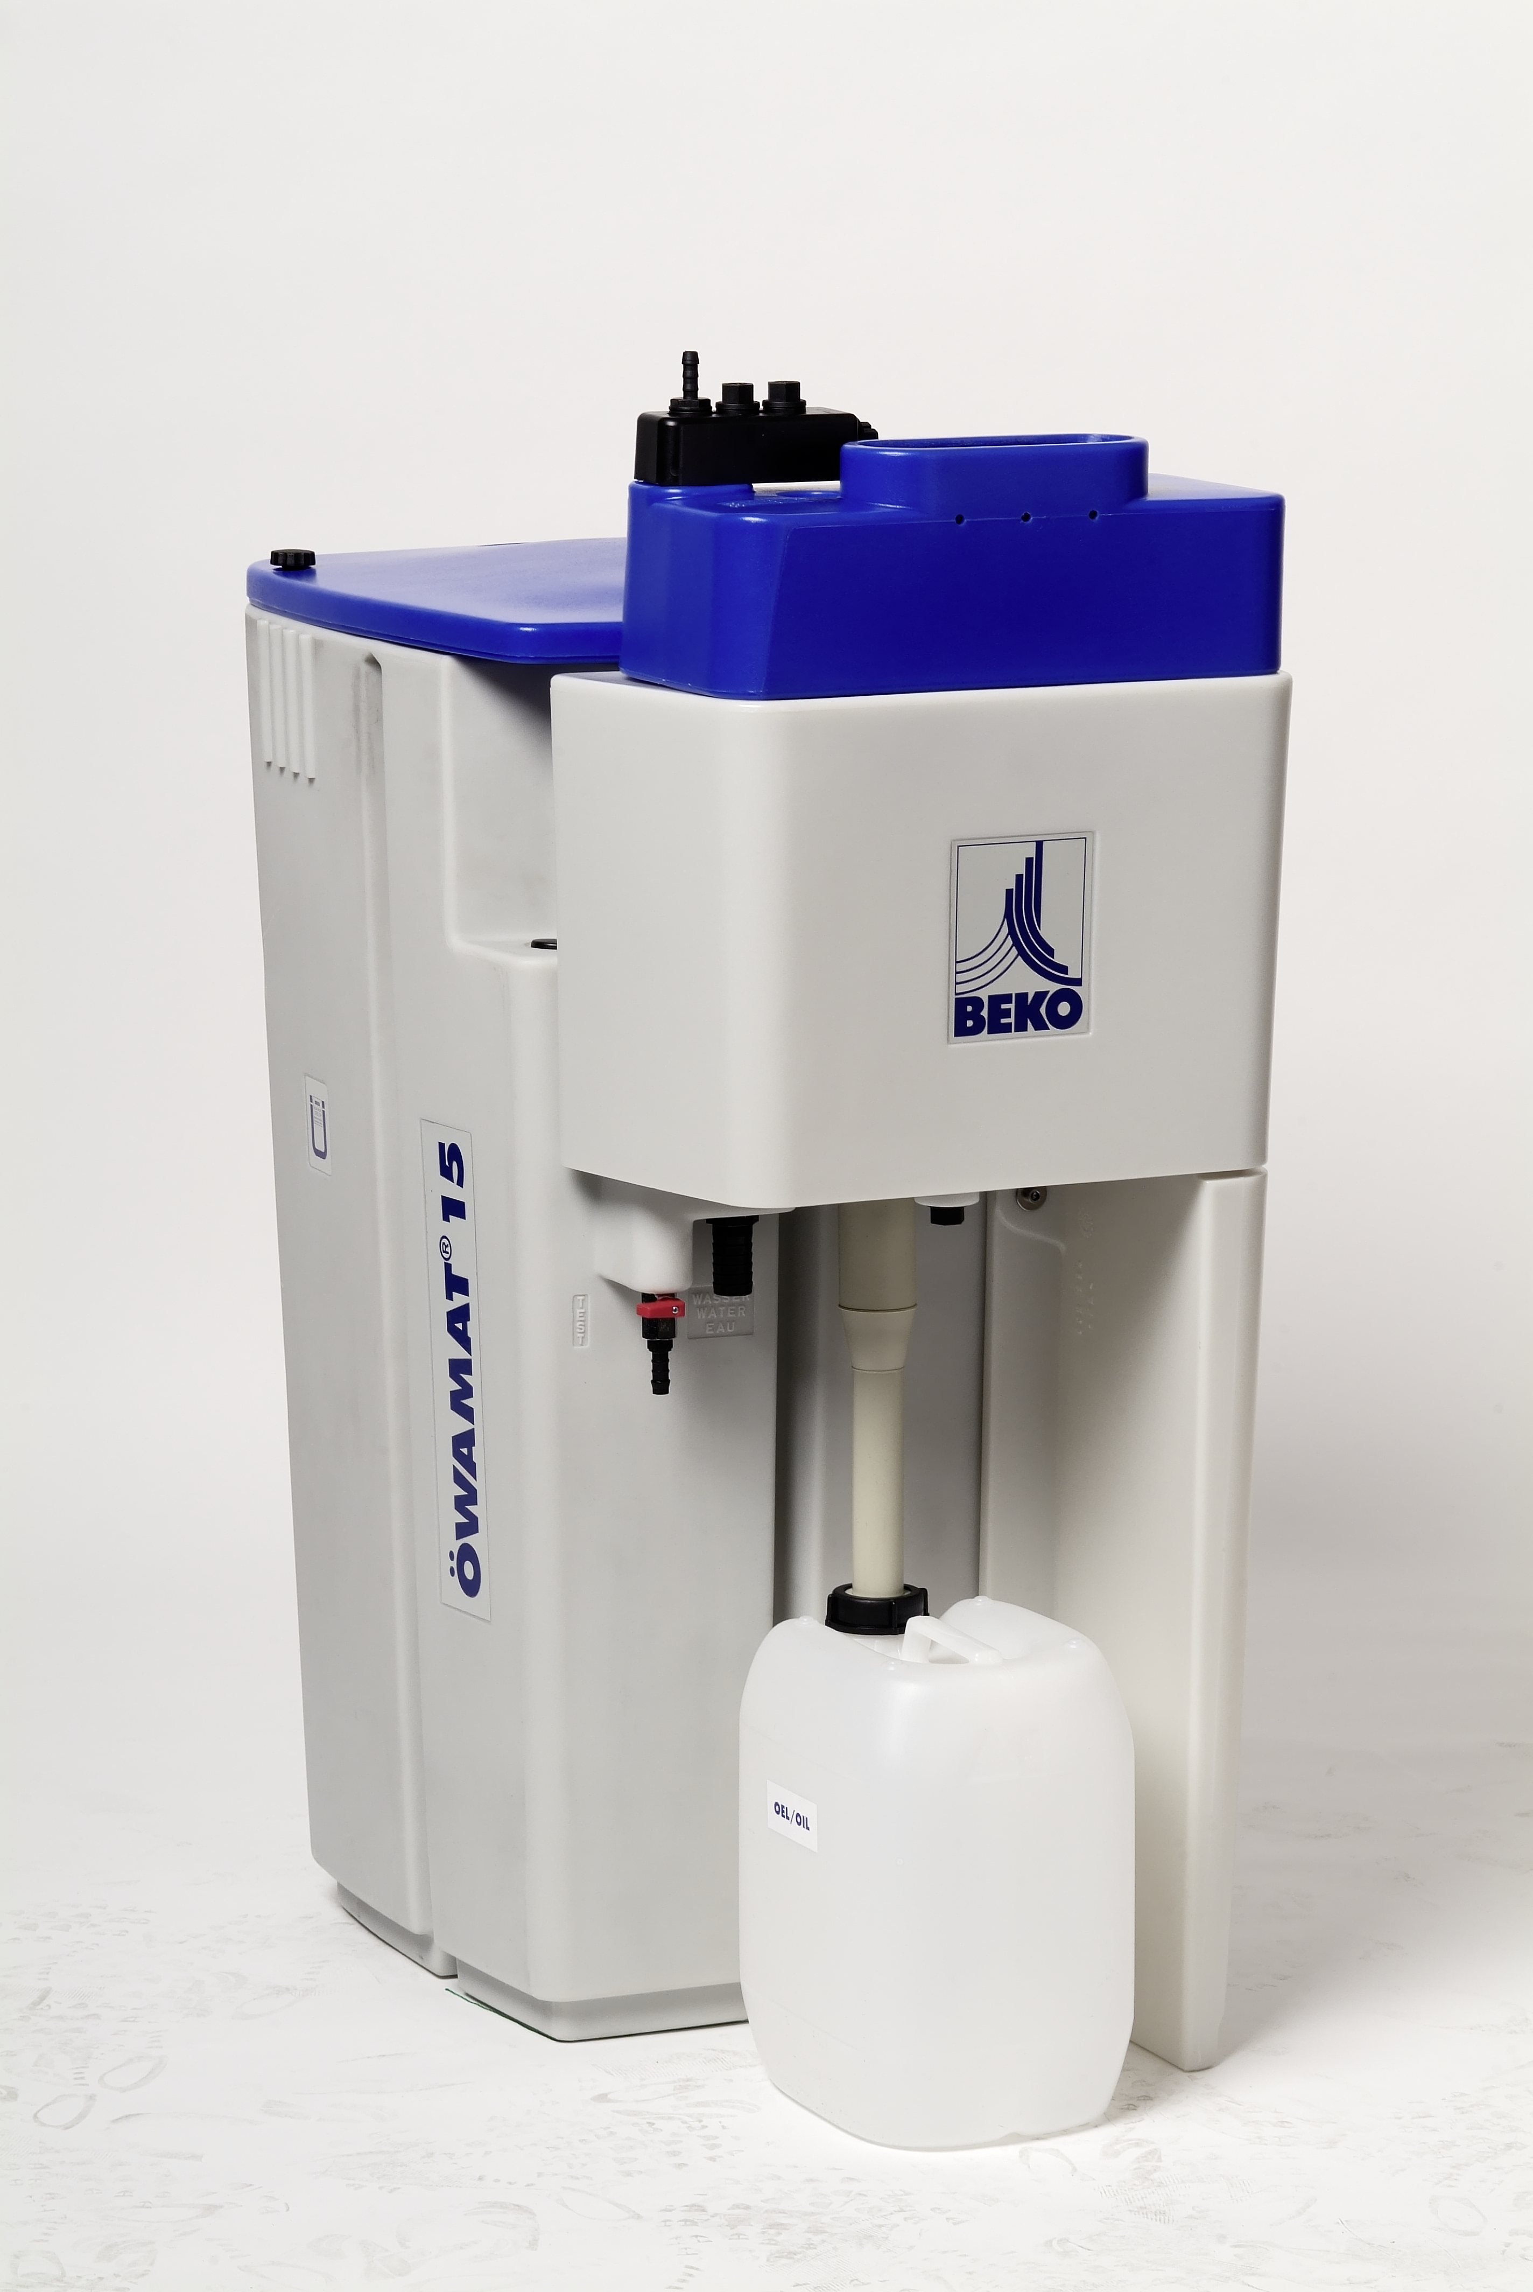

IX – UN FILTRE SUBMICRONIQUE ref. BEA480 surdimensionné pour évolution ultérieure !
. Débit traité de 480 à 600 m3/h à 0,01µ

X – ENSEMBLE TUYAUTERIE RESEAU INOX « vers salle cabines et chaîne de peinture » + jonction différents réseaux…

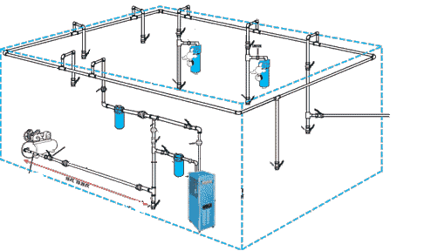
1/ Agréments :
. suivant normes NFT54002, 54028 et NFA571 qualité alimentaire 316L…
. excellent comportement au choc
. nombreuses réalisations dans la région
. Garantie constructeur de 10 ans !

2/ Pose en circuit bouclé (équilibrage des pressions, beaucoup moins de pertes de charge, et économie de vos compresseurs)

3/ Tuyauterie principale en diam. 42/35, environ 100 m (vous permettant de passer jusqu’à 800 m3/h, d’évoluer ultérieurement en terme de besoin et le tout sans changer de tuyauterie) + Vannes d’isolement réseau

4/ Tuyauterie secondaire en diam. 22, environ 25/30 m,

5/ Réseau tertiaire pour canalisation des purges et gestion de celles-ci

6/ 6 descentes, avec col de cygne, vanne d’isolement et double utilisation à chaque poste, donc 12 utilisations possibles.

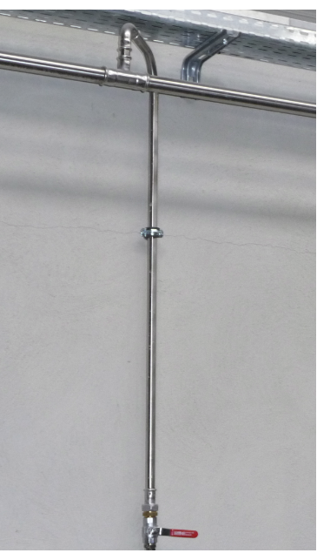

. 1 Tube spiralé avec soufflette de sécurité HDAIR, dans local tech.
. 7 Coupleurs rapides à double sécurité,
. 6 Bouchons, té, raccords union, colliers, etc

. 1 unité AIR RESPIRABLE norme EN12061, en 3 étages, en raccordement ½’’ ( aucune perte de charge) avec coupleurs rapides à double sécurité, et accessoires…

. 2 Régulateurs de débit, à votre convenance !

XI – LOT PRESTATIONS DE SERVICE, COMPRENANT :

. Fournitures et travaux électriques, prévus par SFACS !!! :
. Sectionneur de proximité cadenassable suivant puissance compresseur (décret de Nov. 1988, art.10 et art. R 233.93 du 15 juillet 1980 sur la protection des travailleurs)
. Câble entre sectionneur et compresseur
. Ajout d’une prise en 220VMono sur circuit déjà existant ( 2 prises nécessaires _sécheur et purge_)
. Fournitures plomberie pour local technique (tubes vannes etc…)
. Manchons DILATOFLEX pour raccordement compresseurs
. Branchements électriques, prévus par SFACS !!!
. Raccordement en air de toute l’installation
. Tirage et pose des tuyauteries « local et réseau » avec dépose de l’ancien par nos soins
. Mise en air, mise en route, mise au point de l’installation
. Main d’œuvre
. Déplacements

NOTA 1: Electricité dans local technique amenée par vos soins, protégée et calibrée suivant machines à installer
NOTA 2 : SFACS est à même de réaliser tous travaux électriques supplémentaires, suivant devis.

NOTA : Ferraillage de la cuve actuelle, par nos soins, vous permettant de la sortir de vos immobilisations financières, mais surtout de vous décharger de toute responsabilité (Certificat de destruction par nos soins)

XII – COUT :

Soit une installation complète intégrant « machines + tous travaux électriques dans local + plomberie + manchons souples + Réseaux + MO et déplacements + Formation

  - I – GARANTIE TOTALE BRIS DE MACHINE et Installation « 6 ANS PD, et MAIN D’ŒUVRE », + PRET GRATUIT dans les 2/3 Heures de compresseur à vis

- Coût maîtrisé, lissé sur la durée de l’engagement
- Un loyer mensuel intégrant TOUT (machine – installation – ….)
- Garantie totale (BRIS machine, installation, )
- Prêt gratuit de compresseur en cas de panne sous 2/3 HEURES suivant appel !
- Pas d’avance de TVA, pas de frais de dossier
- Economie d’impôt
- Economie de trésorerie
      - Accessibilité à la propriété !

      - 72 mensualités de 610,94 € NET HT avec VR de 646,84 € net ht ( accord de notre partenaire financier)

  - II- ou en 3 fois sans frais et toujours en garantie 6 ans ou 44000 H ( pd, hors consommables, et MO la 1ère année) + PRET GRATUIT dans les 2/3 Heures de compresseur à vis

Soit …………….33342,00 € net ht franco installé

Reprise de vos 2 machines TDV à 1000,00 € net ht

Prime CEE à déduire de 1023,88 €, soit soulte à …………………31318,12 € NET HT

* Dont coût inclus pour information:

. Machine L37RS non posée à ………………………………..20950 € net ht franco

. Cuve 1000 L non posée à ……………………………………..1045 € net ht franco

. Jeu de 2 Filtre PNE480 non posé à ……………………………688 € net ht franco

. Purge électropilotée non posée à …………………………….84 € net ht franco

. Traitement de condensats non posé à …………………… 745 € net ht franco

. Lot des 2 BYPASS à …………………………………………….850 € net ht franco

. Unité d’air respirable non posée à ………………………380 € net ht franco

. Lot accessoires réseaux inox non posé à ………………3376 €net ht franco

. Forfait installation MO et déplacements + Sectionneur et travaux, soit différence restante

*********************************************

B - SOLUTION avec 440m3/h de débit possible ( GA7,5 prioritaire puis relève par le RS37 à vitesse fixe et arrêt automatique du GA, pour consommation optimisée):

NOTRE SOLUTION détaillant la liste des différents matériels nécessaires au bon fonctionnement de l’installation, de la fabrication de l’air comprimé (à vos conditions de service) dans le local technique, à l’utilisation de celui-ci, soit :

I – COMPRESSEUR A VIS RENNER RS37 7,5 bars RS A VITESSE FIXE
. Puissance : 37 kw/50 cv
. Tension : 400 volts tri
. Plage de Débit : 370 m3/h
. Plage de Pression : 7,5 bars
. Niveau sonore : 67 dba
. 3 programmes de régulation

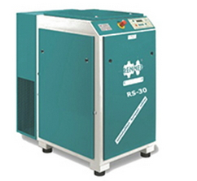
. Gestion des micro-coupures illimitée sans avoir à se déplacer pour ré enclencher le système (Brevet Compair)

. Timer

. Economie sur coûts énergétiques, possibilité d’audit GRATUIT,

*10660 € dès la première année et sur 5 ans (sans parler des requalifications des 2 réservoirs de séparation et de la cuve) 71862 € !!!

* voir estimatif bilan actuel et futur, ci-après !

. Diamètre de rac. G 1 1/4 ‘’mâle
. Livré capoté, insonorisé avec son plein d’huile
. Côtes hors tout : 1400 x larg 940 x haut 1600 mm
. Poids : 830 kgs

II- BILAN ESTIMATIF Actuel de vos consommations avec projection sur 5 ans, fonction de vos éléments transmis semaine dernière :

3 compresseurs à vis actuels, pour puissance absorbée totale de 77KW, tournant à 100 % mais avec 50 % de taux de charge et 50 % à vide ou régulation – en journées de 16H de jour

Consommation sur journées de 16 H ( 2/8) sur 1 an et 5 ans avec un coût moyen du KW à 0,12 € et hausses par an de 12% MINIMUM ( Hausse prévue par Etat français de 35 à 45% sur les 5 ans à venir !)

A vide ou régulation la puissance utile est de 23 KW, soit :
23 kw x 0,12 € x 16 H x 250 jrs x 50% = 5520 € sur année 1
6348 € sur année 2
7300 € sur année 3
8395 € sur année 4
9654 € sur année 5

Total sur 5 ans à venir = 37217 € d’énergie consommée !

En charge, la puissance utile absorbée est de 77 KW, soit :
77 kw x 0,12 € x 16 H x 250 jrs x 50% = 18480 € sur année 1
21252 € sur année 2
24440 € sur année 3
28105 € sur année 4
32321 € sur année 5

Total sur 5 ans à venir = 124598 € d’énergie consommée !

Total consommé sur 5 ans, estimé à 161815 €

Avec RENNER RS37 (puiss maxi aux bornes = 38,6 kw à 7,5 bars) et taux de charge de 60% :

38,6 kw x 0,12 € x 16 H x 250 jrs x 60% = 11117 € sur année 1
12784 € sur année 2
14702 € sur année 3
16907 € sur année 4
19443 € sur année 5

Total 5 ans en charge = 74953 € d’énergie consommée !

Avec RENNER RS37 (puiss maxi aux bornes = 11,58kw à vide) en marche à vide ou régulation de 40% :

11,58 kw x 0,12 € x 16 H x 250 jrs x 40% = 2223 € sur année 1
2557 € sur année 2
2942 € sur année 3
3384 € sur année 4
3892 € sur année 5

Total 5 ans à vide = 15000 € d’énergie consommée !

Total 5 ans consommé = 89953 € d’énergie consommée !

ECONOMIE sur 5 ans = 71862 € !

III – Une CUVE VERTICALE GALVANISEE DE 1000 ( et non 900) LITRES
Equipée de ses organes standards de sécurité
. Pression de service :11 bars
. Pression épreuve :16 bars

IV – Une PURGE ELECTRO PILOTEE POUR CUVE, ref.666

V – PREFILTRATION DE PROTECTION SECHEUR ref. BEA480 surdimensionnée pour évolution ultérieure !
. Débit traité : de 480 à 600 m3/h à 1µ
. Avec indicateur de saturation
. Avec purge capacitive par micro-processeur et économie énergie
. Avec média filtrant garanti 30000H sans changement (Brevet déposé) (nettoyage à eau + savon 1 fois par an) vous faisant réaliser 1 économie sur 6 ans de 900 €
. Raccordement : 1 1/2 ″ gaz

VI – 2 x CIRCUIT BY PASS TOUT EQUIPES VANNES D. 1 ½ + TUYAUTERIE INOX sertie

( aucun flexible ) et permettant toute intervention sur cuve ou sécheur, sans arrêt de production !

VII – UN SECHEUR vous appartenant révisé, échangeur nettoyé, remonté

VIII– UN SEPARATEUR DE CONDENSATS BEKO ref.Owamat 14
. Pour traiter l’ensemble des appareils du local technique sur un site non classé (art.742 de mars 1992, obligatoire au 01 01 96 )
. Capacité de traitement : 680 à 1000 m3/h

IX – UN FILTRE SUBMICRONIQUE ref. BEA480 surdimensionné pour évolution ultérieure !
. Débit traité de 480 à 600 m3/h à 0,01µ

X – ENSEMBLE TUYAUTERIE RESEAU INOX « vers salle cabines et chaîne de peinture » + jonction différents réseaux…

1/ Agréments :
. suivant normes NFT54002, 54028 et NFA571 qualité alimentaire 316L…
. excellent comportement au choc
. nombreuses réalisations dans la région
. Garantie constructeur de 10 ans !

2/ Pose en circuit bouclé (équilibrage des pressions, beaucoup moins de pertes de charge, et économie de vos compresseurs)

3/ Tuyauterie principale en diam. 42/35, environ 100 m (vous permettant de passer jusqu’à 800 m3/h, d’évoluer ultérieurement en terme de besoin et le tout sans changer de tuyauterie) + Vannes d’isolement réseau

4/ Tuyauterie secondaire en diam. 22, environ 25/30 m,

5/ Réseau tertiaire pour canalisation des purges et gestion de celles-ci

6/ 6 descentes, avec col de cygne, vanne d’isolement et double utilisation à chaque poste, donc 12 utilisations possibles.

. 1 Tube spiralé avec soufflette de sécurité HDAIR, dans local tech.
. 7 Coupleurs rapides à double sécurité,
. 6 Bouchons, té, raccords union, colliers, etc

. 1 unité AIR RESPIRABLE norme EN12061, en 3 étages, en raccordement ½’’ ( aucune perte de charge) avec coupleurs rapides à double sécurité, et accessoires…

. 2 Régulateurs de débit, à votre convenance !

XI – LOT PRESTATIONS DE SERVICE, COMPRENANT :

. Fournitures et travaux électriques, prévus par SFACS !!! :
. Sectionneur de proximité cadenassable suivant puissance compresseur (décret de Nov. 1988, art.10 et art. R 233.93 du 15 juillet 1980 sur la protection des travailleurs)
. Câble entre sectionneur et compresseur
. Ajout d’une prise en 220VMono sur circuit déjà existant ( 2 prises nécessaires _sécheur et purge_)
. Fournitures plomberie pour local technique (tubes vannes etc…)
. Manchons DILATOFLEX pour raccordement compresseurs
. Branchements électriques, prévus par SFACS !!!
. Raccordement en air de toute l’installation
. Tirage et pose des tuyauteries « local et réseau » avec dépose de l’ancien par nos soins
. Mise en air, mise en route, mise au point de l’installation
. Main d’œuvre
. Déplacements

NOTA 1: Electricité dans local technique amenée par vos soins, protégée et calibrée suivant machines à installer
NOTA 2 : SFACS est à même de réaliser tous travaux électriques supplémentaires, suivant devis.

NOTA : Ferraillage de la cuve actuelle, par nos soins, vous permettant de la sortir de vos immobilisations financières, mais surtout de vous décharger de toute responsabilité (Certificat de destruction par nos soins)

XII – COUT :

Soit une installation complète intégrant « machines + tous travaux électriques dans local + plomberie + manchons souples + Réseaux + MO et déplacements + Formation

  - I – GARANTIE TOTALE BRIS DE MACHINE et Installation « 6 ANS PD, et MAIN D’ŒUVRE », + PRET GRATUIT dans les 2/3 Heures de compresseur à vis

- Coût maîtrisé, lissé sur la durée de l’engagement
- Un loyer mensuel intégrant TOUT (machine – installation – ….)
- Garantie totale (BRIS machine, installation, )
- Prêt gratuit de compresseur en cas de panne sous 2/3 HEURES suivant appel !
- Pas d’avance de TVA, pas de frais de dossier
- Economie d’impôt
- Economie de trésorerie
      - Accessibilité à la propriété !

      - 72 mensualités de 406,94 € NET HT avec VR de 430,86 € net ht ( accord de notre partenaire financier)

  - II- ou en 3 fois sans frais, garantie 2 ans – voire 5 ans- et heures illimitées ( pd, hors consommables, et MO ) + PRET GRATUIT dans les 2/3 Heures de compresseur à vis

Soit …………….22543,00 € net ht franco installé

Reprise de vos 2 machines TDV à 1000,00 € net ht

soit soulte à …………………21543,00 € NET HT

* Dont coût inclus pour information:

. Machine RS37 non posée à ………………………………..10500 € net ht franco

. Cuve 1000 L non posée à ……………………………………..1045 € net ht franco

. Jeu de 2 Filtre PNE480 non posé à ……………………………688 € net ht franco

. Purge électropilotée non posée à …………………………….84 € net ht franco

. Traitement de condensats non posé à …………………… 745 € net ht franco

. Lot des 2 BYPASS à …………………………………………….850 € net ht franco

. Unité d’air respirable non posée à ………………………380 € net ht franco

. Lot accessoires réseaux inox non posé à ………………3376 €net ht franco

. Forfait installation MO et déplacements + Sectionneur et travaux, soit différence restante

*********************************************

C – GENERALITES

. Visite d’installations semblables possibles ( plus de 430 à notre actif, comme les stés JARS, EPOXY 3000 à Briffaut, COVAL, CIRAM, SHARMEL, VIVIER Injection, BAULE et EXSTO Thermoplastiques, EFR Méditerranée à 13 Vitrolles, TECHNOCOLOR 83 Sixfours, UNIDECOR, VINCI THALES, ESAL, MCR, MD MODELAGE, ESAT, BAXTER Injection, FCA 07 Tournon, DEVES 07 Brune, LAFUMA 26 Anneyron, FROMAGERIE ALPINE, 07 MGP, 07 GIRAUD DELAY, 26 STV Valence, D.P.International 01 Chaleins, COOP LA DAUPHINOISE 38 La Côte,…et plus de 500 locaux techniques en maintenance ) sur simple rendez vous !

. Délai de l’ensemble : 2 à 3 semaines à affiner !
(L37RS Disponible atelier, sauf vente)
( Solution RENNER en 10 jours)

. Garanties : 1 an sur travaux, exception faite de ceux relevant par la loi de la garantie décennale du bâtiment.

6 ANS en TOTALITE si LOA

Garantie 44 000 H ou 6 ans sur Compresseur COMPAIR à vis dans son intégralité
, si maintenance / SFACS (Centre de compétence Compair Agréé) - pièces -hors main d’œuvre après première année, consommables et flexibles – suivant programme Compair joint à valider.

Garantie 2 ans RENNER voire 5 ans PMO, possible !

1 an sur restant

. SAV et pièces détachées assurés par notre équipe de techniciens, dans les meilleurs délais.

. Prêt GRATUIT, possible, d’un compresseur si besoin dans la limite des stocks (25 machines révisées prêtes à partir dans les 2 / 3 heures suivant appel).

. Révision de prix : Nous nous réservons le droit de revoir les prix indiqués plus haut, dans le cas de l’application d’un cahier des charges aux conditions administratives techniques ou commerciales autres que celles stipulées dans le présent devis.

. Réserve de propriété : En vertu de la loi 80335 du 12/05/80, les matériels livrés demeurent notre propriété jusqu’au paiement intégral du montant total des factures correspondantes, même si ceux-ci ont fait l’objet de transformation, d’intégration ou de reventes. Cette clause n’ayant pas été explicitement rejetée, sera considérée acceptée par l’acquéreur.

. Devis estimatif et servant de cahier des charges, compte tenu des éléments en notre possession et à affiner ensemble.

. D’une manière générale, n’est pas compris tout ce qui n’est pas explicitement décrit dans notre offre (notamment étanchéités toiture, mise aux normes éventuelle, tranchées…)

. Règlement :
Si en 3 fois sans frais :
30% à la commande par chèque
30% au démarrage des travaux par chèque
Solde à la fin des travaux par chèque

Si LOA :
Terme à échoir

Ou à convenir (plusieurs formules escompte, crédit, location financière, …)

. Validité de l’offre : Mai 2015, ou suivant disponibilité compresseur

Espérant répondre à vos attentes, nous nous tenons à votre entière disposition pour tout renseignement complémentaire et vous remercions pour la confiance que vous nous témoignez en nous consultant.

Courtoisement.

Le service commercial

Suivi de ce dossier : M. Alain BALAZARD / tel 06 75 44 57 61
M. Thibaut BONNAFOUX / tel 06 06 57 31 82

Docs et FT sur notre site

